МІНІСТЕРСТВО ОСВІТИ І НАУКИ УКРАЇНИ
Національний Технічний Університет України
«Київський Політехнічний Інститут»
Факультет інформатики та обчислювальної техніки
Кафедра обчислювальної техніки

Лабораторна робота №7
з дисципліни «Інженерія програмного забезпечення»
на тему: «Шаблони поведінки. Шаблони Memento, State, Command, Interpreter»

Виконав:
студент 2-го курсу ФІОТ
групи ІВ-71
Мазан Я.В.
Номер залікової книжки: 7109
Варіант: 5

Перевірив:
доцент кафедри ОТ
Антонюк А.І.

Київ – 2018
Завдання

Варіант – 5

Визначити специфікації класів, що подають чергу HTTP-запитів на обробку. Реалізувати можливість виключення запитів з черги без обробки, та зміни позиції запиту через зміну значення пріоритету.

Код програми

Main.java:
package com.lab111.labwork7;
/**
* Command pattern is a data driven design pattern and falls under behavioral
* pattern category. Main class.
*
* @author Yan Mazan
* @version 1.0
*/
public class Main {
public static void main(String[] args) {
Request request = new Request("myRequest");
ExclusionRequest exR = new ExclusionRequest(request);
ChangeRequestPriority chR = new ChangeRequestPriority(request);
Queue queue = new Queue();
queue.takeOrder(exR);
queue.takeOrder(chR);
queue.execOrders();
}
}
ExclusionRequest.java:
package com.lab111.labwork7;
/**
* Concrete command classes and implementing Order interface which will do
* actual command processing.
*
* @author Yan Mazan
* @version 1.0
*/
public class ExclusionRequest implements Order {
private Request request;
public ExclusionRequest(Request request) {
this.request = request;
}
@Override
public void execute() {
request.exclusion();
}
}
ChangeRequestPriority.java:
package com.lab111.labwork7;
/**
* Concrete command classes and implementing Order interface which will do
* actual command processing.
*
* @author Yan Mazan
* @version 1.0
*/
public class ChangeRequestPriority implements Order {
private Request request;
public ChangeRequestPriority(Request request) {
this.request = request;
}
public void execute() {
request.changePriority();
}
}
Queue.java:
package com.lab111.labwork7;
import java.util.ArrayList;
import java.util.List;
/**
* Class is created which acts as a invoker object.
*
* @author Yan Mazan
* @version 1.0
*/
public class Queue {
private List<Order> orderList = new ArrayList<>();
public void takeOrder(Order order) {
orderList.add(order);
}
public void execOrders() {
for (Order order : orderList) {
order.execute();
}
orderList.clear();
}
}
Request.java:
package com.lab111.labwork7;
/**
* Class which acts as a request.
*
* @author Yan Mazan
* @version 1.0
*/
public class Request extends Queue {
public String name;
public Request(String name) {
this.name = name;
}
public void exclusion() {
System.out.println("Method name: exclusion. Request name: " + this.name);
}
public void changePriority() {
System.out.println("Method name: changePriority. Request name: " + this.name);
}
}
Order.java:
package com.lab111.labwork7;
/**
* Class which acts as a request.
*
* @author Yan Mazan
* @version 1.0
*/
public class Request extends Queue {
public String name;
public Request(String name) {
this.name = name;
}
public void exclusion() {
System.out.println("Method name: exclusion. Request name: " + this.name);
}
public void changePriority() {
System.out.println("Method name: changePriority. Request name: " + this.name);
}
}

Діаграма класів

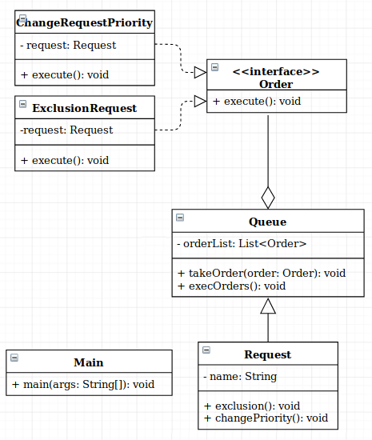

Тестування програми

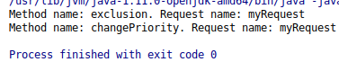
Висновок

Під час виконання лабораторної роботи я вивчив шаблони проектування Memento, State, Command та Interpreter: для виконання даного мені варіанту було використано шаблон Command. Під час виконання роботи проблем не виникло.

